Dukungan

Dukungan
Xenta OS memberikan dukungan terhadap pengguna kami secara gratis. Baik Melalui E-Book Panduan, forum, wiki, diskusi chat telegram dan lain lain sebagai berikut :

Forum Komunitas
Xenta OS menyediakan forum sebagai wadah dalam berdiskusi, berbagi informasi dalam mengatasi permasalahan yang dialami dan Membahas topik yang berkaitan GNU/Linux. Kunjungi Forum Resmi Xenta OS di :
http://forum.xentaos.org/


Wiki Panduan
Xenta OS menyediakan wiki sebagai media belajar secara otodidak atau sebagai panduan dasar mengenal Linux. Kunjungi Wiki Resmi Xenta OS di :
http://wiki.xentaos.org/


Facebook Group Diskusi
Xenta OS menyediakan wadah dalam berdiskusi santai seputar sesama pengguna Xenta OS dan Berdiskusi seru yang berkaitan dengan GNU/Linux. Silahkan Bergabung dalam sebuah Komunitas Xenta OS di grup facebook. Gabung di :
https://facebook.com/groups/communityxentaos


Telegram Group Chat
Xenta OS menyediakan group chat telegram sebagai grup diskusi resmi. Membahas Topik Berkaitan dengan Xenta OS, GNU/Linux, FOSS. Dalam Group mengadakan Kulgram (Kuliah Telegram) Gratis, Topiknya “Berkarya dan Berkreatifitas” .
Invite Link : t.me/xentalinuxser


IRC Group Chat
Xenta OS menyediakan group chat IRC sebagai grup diskusi resmi. Membahas Topik Berkaitan dengan Xenta OS, GNU/Linux, FOSS.
Silahkan Gabung di IRC Chat , Melalui Aplikasi IRC Hexchat Sudah Disediakan dalam bawaaan Perangkat Lunak Xenta OS.
Server | Channel
irc.freenode.net | #xentao

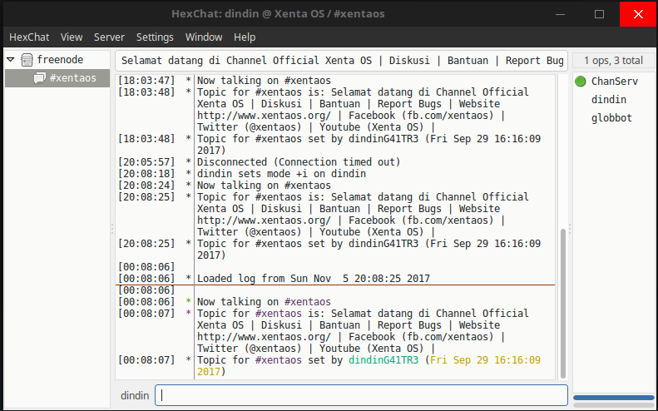

Perpustakaan E-Book

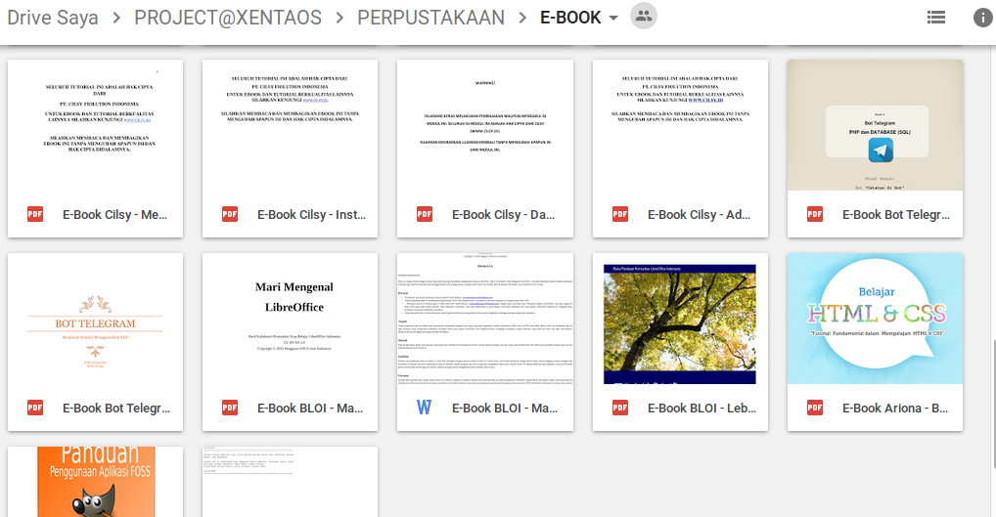
http://s.id/perpustakaanxentaos

Kontribusi
Proyek Xenta OS menerima banyak dukungan dari masyarakat yang pengguna dan kami ingin mengucapkan terima kasih setiap kontributor untuk berpartisipasi. Kita tumbuh cepat dan distribusi kami semakin baik setiap hari terima kasih kepada Anda.
Hal ini sangat mudah untuk membuat perbedaan. Tergantung pada keahlian Anda, ketersediaan Anda, dan pada kekayaan Anda, Anda dapat membantu Xenta OS dalam satu atau lebih dari cara berikut:

Bantuan Keuangan

Donasi
Anda dapat membantu dengan membuat kontribusi keuangan untuk proyek. Karena pendapatan dari iklan dan donasi Anda, proyek Xenta OS mampu membeli hardware dan peralatan baru, dan untuk memberikan pendapatan bagi tim pengembangan.

Buat Donasi

Sponsor
Dengan mensponsori Xenta OS, Anda akan memberikan kontribusi untuk Xenta OS dengan memberikan tim pengembangan penghasilan tetap dan dapat diprediksi. Sponsor adalah cara terbaik untuk membantu pengembang dan seniman Xenta OS sampai ke titik di mana mereka mampu bekerja penuh waktu pada proyek-proyek Xenta OS terkait.


Menjadi Sponsor

Bantuan Project

Bergabung ke Tim

Xenta OS adalah Project Terbuka, non-profit, Sebagai Project Hobi, Research, Pengembangan, Media Belajar, Melatih Skill, Berkarya dan lain lain. sangatlah menyenangkan,Mari Bergabunglah dalam Project Xenta OS terbuka bagi siapa saja yang ingin berkontribusi.


Gabung dengan Project

Report Bugs
Xenta OS sangat Senang sekali dan Mengucapakan terimakasih sebesar besarnya jika andaMembantu Mereport Bugs Xenta OS agar Xenta OS menjadi lebih baik lagi :).
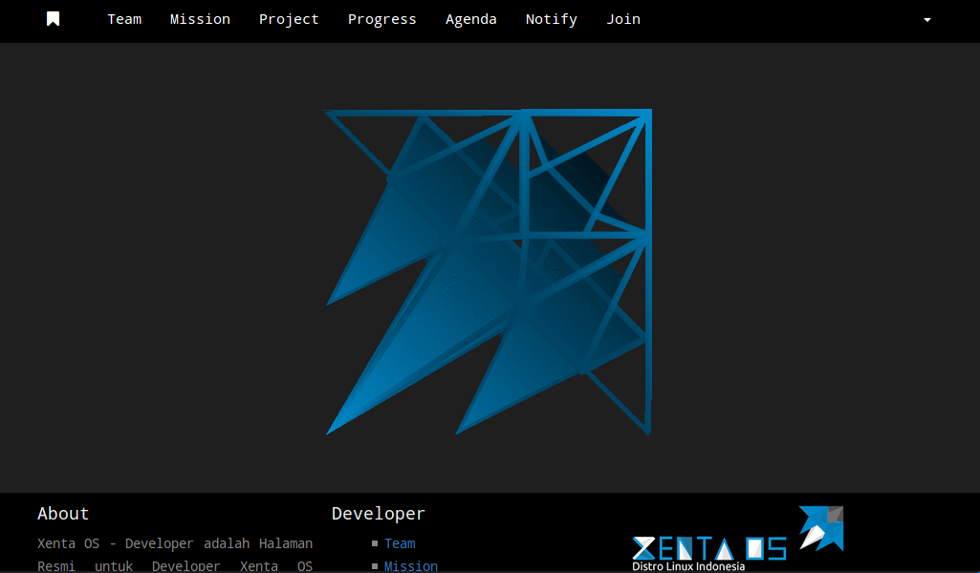

Report a Bugs

Bantuan Feedback

Kritik, Ide dan Saran
Xenta OS sangat terbuka bagi siapa saja yang membuka kritik, ide dan saran. jika Anda memiliki kritik, ide dan saran tentang bagaimana membuat Xenta OS yang lebih baik, kami selalu tertarik menerimanya :).


Kirimkan Kritik, Ide dan Saran

Bantuan Publikasi

Media Partner
Xenta OS, Mengucapakan terimakasih sebesar besarnya jika anda Bersedia Bekerjasama dengan Kami sebagai Media Partner Xenta OS.

Menjadi Media Partner

Review
Sebelumnya Terimakasih telah menggunakan Xenta OS, Kami TIm sangat Senang sekali dan Mengucapakan terimakasih sebesar besarnya jika anda Menulis Ulasan Xenta OS agar Xenta OS menjadi lebih baik lagi :).


Tulis Testimonial

Promosi
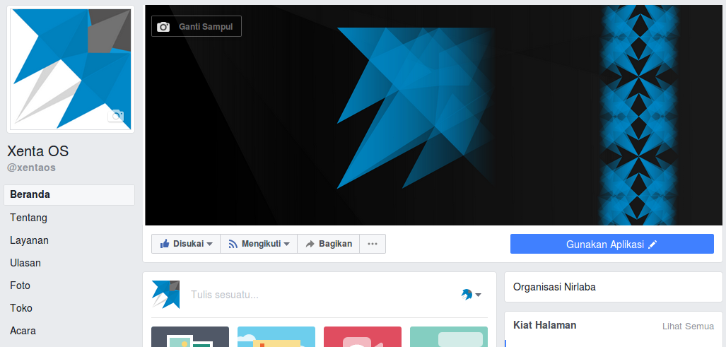
Xenta OS, Mengucapakan terimakasih sebesar besarnya kepada yang sudah membagikan dan Menyebarkan Xenta OS di jejaring sosial (Facebook, Twitter, Youtube dan lain lain).
Berikut Daftar Website dan Jejaring Sosial Xenta OS Resmi :
Nama | Link
Website | www.xentaos.org
Facebook | facebook.com/xentaos
Twitter | twitter.com/xentaos
Instagram | instagram.com/xentaos
Youtube | http://s.id/youtubexentaos

Official Store

Toko Resmi Merchandiser

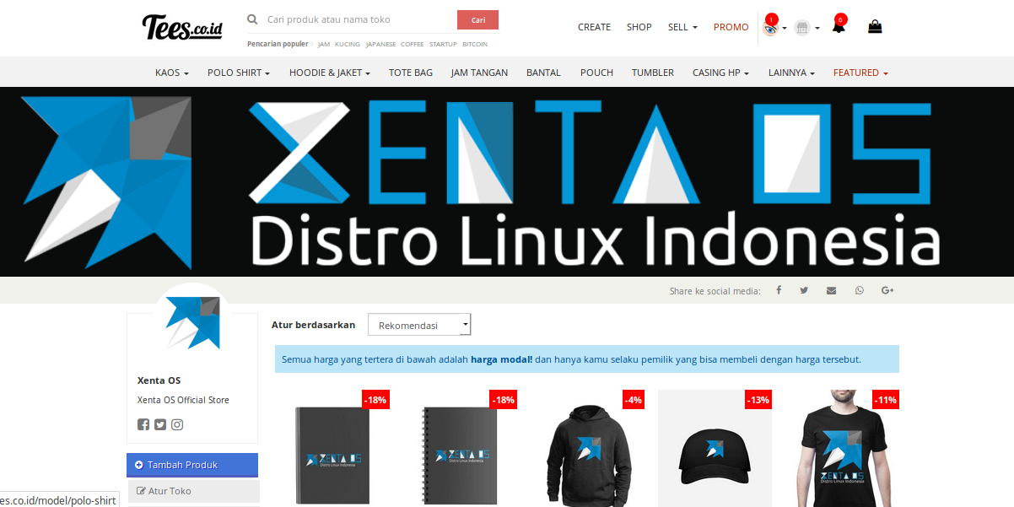
Xenta OS Membuka Toko Pernak Pernik seperti Kaos, Buku dan Topi. Bisa dipesan di Toko Resmi kami di :
https://tees.co.id/stores/xentaos/

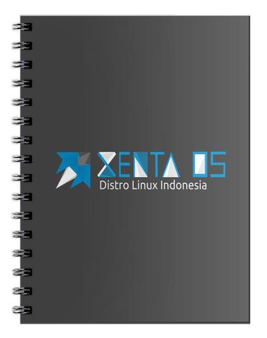
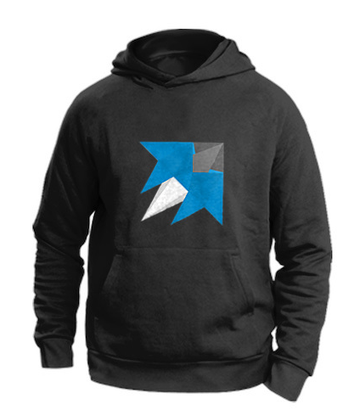

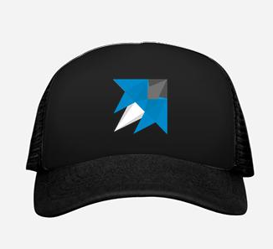

Toko Resmi DVD Installer
Official Media DVD Xenta OS Installasi bisa di pesan di alamat :
http://www.xentaos.org/p/store.html

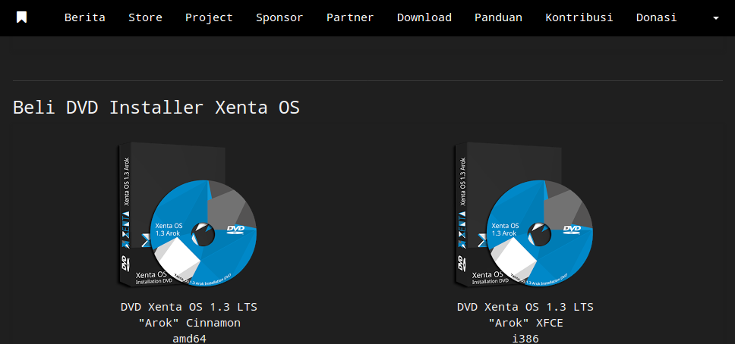

Terimakasih
Terimkasih kepada komunitas group facebook yang telah membatu membagikan info dari Distro Xenta OS kepada masyarakat umum. Terimakasih Kepada :

Group

Group Facebook Community FOSS & GNU/Linux
  Keterangan : | https://web.facebook.com/groups/2327054593  Group Facebook Komunitas Ubuntu Indonesia  Komunitas khusus untuk pengguna ubuntu bisa juga pengguna selain ubuntu yang membahas seputar dunia ubuntu
  Keterangan : | https://web.facebook.com/groups/154394617936207  Group Facebook Komunitas Linux Mint Indonesia.  Komunitas khusus untuk pengguna linux mint bisa juga pengguna selain Linux mint yang membahas seputar dunia linux mint.
  Keterangan : | https://web.facebook.com/groups/ayobelajarlinux  Group Facebook Komunitas Ayo Belajar Linux.  Komunitas seru tempat mencari bantuan dan berdiskusi seputar GNU/linux. Disini juga bisa menyakan atau sekedar memberikan informasi menarik seputar GNU/linux.
  Keterangan : | https://web.facebook.com/groups/indonesiaLFScommunity  Group Facebook Komunitas LFS Indonesia  Komunitas berbeda dari yang lain disini membahas topik LFS (Linux From Scratch) . Yaitu sebuah komunitas yang membahas topik khusus yang berkaitan dengan LFS.
  Keterangan : | https://web.facebook.com/groups/linuxart  Group Facebook Komunitas Linux Desktop Art  Komunitasnya seru bisa berbagi screenshot dari pengaturan theme dan aktifitas berkaitan dengan desktop art lainya.
  Keterangan : | https://web.facebook.com/groups/121445447903752  Group Facebook Komunitas GIMP Indonesia  Komunitas khusus untuk pengguna GIMP sebuah aplikasi grafis yang freeware. Disini bisa mencari bantuan atau belajar bersama dengan komunitas berkaitan dengan GIMP tentunya.

IRC
IRC sebenarnya adalah teknologi lama untuk chatting pada sebuah kanal ( mudahnya : sebuah room). Pada linux, terdapat banyak sekali aplikasi yang dapat digunakan untuk terkoneksi pada server IRC.

Group Diskusi Topik FOSS & GNU/Linux
Group Komunitas dan Ngobrol santai di kanal super seru IRC membahas topik berkaitan dengan open source dan GNU/Linux.
Server IRC | Channel
irc.freenode.net | #ubuntu-indonesia

Keterangan :

Review
Terimkasih kepada media blog dan website yang telah mereview serta membagikan info dari Distro Xenta OS kepada masyarakat umum. Terimakasih Kepada :

Blog or Website
Berikut Daftar Review Xenta OS dari Berbagai Blog atau Website.
Review Sekarang



www.migrasilinux.or.id



www.kabarlinux.web.id



www.linuxsec.org



www.gangbuntu.id



www.lombokfoss.com



www.sekolahlinux.com



www.linux.or.id



ribalinux.blogspot.co.id



www.gaptek.net



www.behangat.net



tutorial.caragratis.website



www.perpustakaan24.net



barudaklinux.blogspot.co.id



www.linuxidc.com



imcn.me



elwayblog.wordpress.com



ftconnect.blogspot.co.id



firmantkjnesaba2016.blogspot.co.id



linuxtechindonesia.blogspot.co.id



www.linux-dlx.org



www.mas-tah.com



www.indomangga.web.id



kampunglinuxjatisari.wordpress.com



www.sudoway.id

https://heureuytech.web.id/



https://indomesa.blogspot.co.id/



http://lampulinux.blogspot.co.id/



http://www.linuxosindonesia.com/



http://edhoname.blogspot.co.id/



http://yodha.web.id/



http://netopensource.com/



https://brainly.co.id/

Credit
Materi dari ebook ini mengutip dari berbagai sumber wiki, website dan panduan yang tertera di halaman Credit ini. Lalu dari sumber tersebut diterjemahkan, dikemas ulang dan dirangkum. Penolakan Terhadap Materi dapat diajukan dan Tidak Bermaksud mengambil gagasan atau informasi. Penolakan Mohon Di Kirim Lewat Email Ke root@dev.xentaos.org .
THE MATERIAL OF THIS EBOOK QUOTES FROM VARIOUS SOURCES OF WIKIS, WEBSITES AND GUIDES LISTED ON THIS CREDIT PAGE. THEN FROM THE SOURCE IS TRANSLATED, REPACKAGED AND SUMMARIZED. DISCLAIMER MATERIAL MAY BE FILED AND NO PURPOSE TO RETRIEVE AND STEAL IDEAS OR INFORMATION. EMAIL DENIED TO ROOT@DEV.XENTAOS.ORG .

